FICHE PEDAGOGIQUE

Durée : 2 H Matière : Physique chimie

Professeur : REZZAKI Anas Module : La matière
Etablissement ; Collège Assia Wadie Niveau scolaire : 1er année collège
CHAPITRE 6 : LA PRESSION ET LA PRESSION ATMOSPHERIQUE

References | Outils didactiques | Objectifs général | Compétences attendues |  | Pré -requis
- Note 120  - Programmes et orientations éducatifs pour la physique et la chimie au cycle collégial  - Guide du professeur | - Ordinateur  - Manuel scolaire  - Projecteur | - Connaitre la notion de la pression d’un gaz  - Connaitre la notion de la pression atmosphérique  - Connaitre les unités de la pression  - Savoir la relation entre le volume et la pression d’un gaz  - Savoir utiliser le manomètre et le baromètre |  | - Posséder les bases de l'observation scientifique.  - Ala fin de la première étape de l’enseignement secondaire collégial, en s’appuyant sur des attributions écrites et ∕ ou illustrées, l’apprenant doit être capable de résoudre une situation – problème concernant la matière, en intégrant ses Pré -requis liés au cycle de l’eau, aux propriétés physiques des trois états de la matière et ses changements d’états, à la masse, au volume et à la masse volumique | - Quelques propriétés physiques des gaz .  - Notion de la pression et la pression atmosphérique ( au primaire )

SITUATION PROBLEME :
Aux stations-service, le conducteur dépend d’un appareil pour ajouter la quantité d'air aux roues.
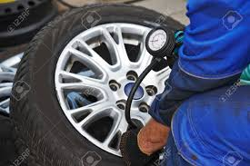

Quel est le nom de cet appareil utilisé?
Que mesurons-nous? Quelle est son unité?

ACTIVITE DE L’APPRENENT | ACTIVITE DE L’ENSEINGEMENT | LES ETAPES
Repend aux questions  (Voir cour power point exercice 1)  ************  - Lit et comprend la situation  - Formule des hypothèses  *********  - L'apprenant répond aux questions en donnant des réponses différentes  - Connaitre le symbole de la pression et ces unités. Et comment la mesurer.  - Savoir la relation entre la pression et le volume enfermé.  **********  - L'apprenant répondre aux questions en donnant des réponses différentes  - Connaitre la notion de pression atmosphérique  - Connaitre comment mesurer la pression atmosphérique  - Savoir la valeur de la pression atmosphérique normal.  **********  ********** | Pose les questions suivantes  (Voir cour power point exercice 1)  ***********  Le professeur pose la situation problème en-haut  - Demande aux apprenants de répondre aux questions de la situation-problème  - Ecrit les hypothèses proposées par les apprenants  - Garde les hypothèses convenues pour vérifier pendant du cours  *********  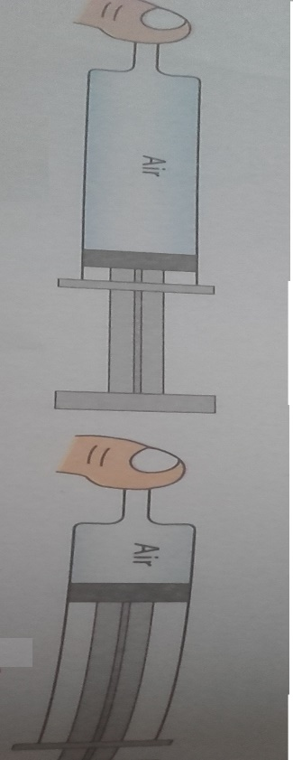  Pose la question suivante :  - Le volume d’air contenue dans une Adrar physique seringue varie-t-il facilement ?  Réalise l’expérience suivante :  AdrarPhysic  Après lui demande de rependre à ces questions :  - Qu’arrive-t-il a le volume de l’air quand on pousse le piston ?  - Peut-on facilement pousser tout le piston ? et qu’est qui nous empêche de la pousser entièrement ?  Active et stimule l'apprenant et rapprochez-les de leur environnement  **********  Pose la question suivante :  - Que veut-on dire par la pression atmosphérique ?  Réalise l’expérience suivante  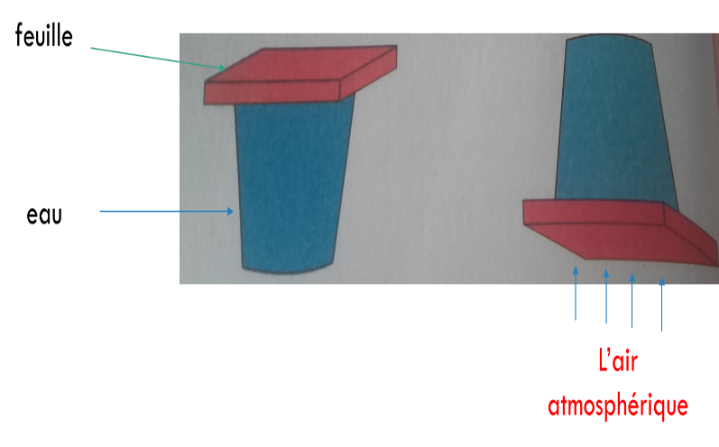  Après lui demande de rependre à ces questions :  - Pourquoi l’eau ne tombe pas qu’on tourne le verre ?  - Qu’est ce qui empêche l’eau de tombé ?  **********  EVALUATION : EXERCICE 1-2 page 50  ********** | TEST DIAGNOSTIQUE  SITUATION PROBLEME  I – la pression  - La pression atmosphérique

